

**FACULTAD DE INFORMÁTICA Y CIENCIAS APLICADAS**

**ESCUELA DE INFORMATICA**

**PRE ESPECIALIDAD:**

GESTIÓN DE UNA PLATAFORMA EMPRESARIAL DE DATOS MEDIANTE ORACLE 18C - INTEROPERABILIDAD



**TEMA:**

Propuesta de integración de servicios en la gestión de ventas en la empresa Policomerce S.A de C.V.

**TRABAJO DE GRADUACIÓN PRESENTADO POR:**

Henry Isaías Quevedo Cisneros

Edwin Alexander Gonzales Nolasco

Danilo Alfonzo Sagastume Alvarenga

**PARA OPTAR AL GRADO DE:**

INGENIERÍA EN SISTEMAS Y COMPUTACIÓN

26 DE MARZO, 2020

SAN SALVADOR, EL SALVADOR, CENTRO AMÉRICA

Capítulo I - DESCRIPCIÓN DEL PROYECTO DE INVESTIGACIÓN 5

1.1 Objetivos 5

1.1.1 Objetivo general 5

1.1.2 Objetivos específicos 5

1.2 Alcances y limitantes 6

1.1.1 Alcances 6

1.1.2 Limitantes 7

1.3 Descripción del problema 8

1.4 Justificación 9

1.5 Cronograma de actividades 10

Capítulo II - MARCO TEÓRICO 11

2.1 Descripción de la empresa 11

2.1.1 Antecedentes. 11

2.1.2 Proveedores y adquisición de materia prima. 12

2.1.3 Sucursales. 12

2.1.4 Personal y cargos por puestos. 13

2.1.5 Tecnología y maquinaria. 14

2.1.6 Evaluación de requerimientos. 14

2.1.7 Descripción del escenario del problema. 14

2.2 Descripción de las tecnologías, metodologías, a utilizar en el proyecto. 16

2.2.1 Metodología de investigación (Descriptiva). 16

2.2.2 Síntesis de las tecnologías a utilizar. 18

Capítulo III - Descripción de la propuesta de solución. 27

3.1 Diseño de la propuesta de solución. 27

3.2 Descripción de los componentes de la solución. 27

3.3 Presupuesto de la implementación. 32

3.4 Estrategia de implementación. 32

3.5 Fases de implementación del proyecto. 32

ANEXOS 34

REFERENCIAS BIBLIOGRÁFICAS 35

**INTRODUCCIÓN**

El sector de las microempresas en nuestro país está evolucionando de una manera exponencial debido a los Sistemas de Información (SI) y en la manera en que estos manejan procesos de una manera más eficiente con las nuevas posibilidades que los SI traen consigo abren un sin fin de posibilidades para manejar los negocios desde las grandes empresas hasta las pequeñas,

La presente tesis titulada PROPUESTA DE INTEGRACION DE SERVICIOS EN LA GESTION DE VENTAS EN LA EMPRESA POLICOMERCE S.A DE C.V. se enfoca en la construcción de un SI para un negocio pequeño el cual tiene procesos desfasados y poco eficientes, los procesos que se manejan son de ventas de artículos por pedidos, todo lo relacionado con publicidad, tazas, camisas entre otros, lo cual lo convierte en un negocio de gestión y control de muchos procesos, y el cual es el candidato perfecto para un SI transaccional.

Las personas que trabajan en la pequeña empresa tienden a desperdiciar mucho tiempo en procesos como lo son los ingresos monetarios que se generan al día, semana o mes, la comunicación con proveedores de materiales para manufactura lo cual hace que pierdan clientes por entregas tardías al no tener control sobre sus materiales y tiempo.

Los sistemas de información presentan soluciones factibles a esos procesos agilizando la comunicación con sus proveedores, tener la información guardada en bases de datos y actualizadas en tiempo real a través de la nube y así tener un mejor control de cuando se necesitan materiales para los pedidos y cuando informar a un cliente si un artículo está disponible o no, la cantidad mínima que se puede realizar debido a que sus ventas no son individuales si no que por mayor a la misma vez les da facilidades a los clientes de poder visitar su sitio web y así ahorrarse tiempo al hacer pedidos y saber cuándo hacerlos también de tener una visualización del tipo de artículos que tienen en la venta en sus catálogos, sin duda esto convierte a un empresa en una más competente en la era digital que vivimos hoy día atrayendo más clientes y dándoles más satisfacción. En este trabajo de investigación se pretende abordar no solamente el desarrollo de un sistema de transacción como ya existen muchos si no que a la misma vez integrarle características nuevas como lo son la interoperabilidad la cual nos permite no depender de una arquitectura debido a que las responsabilidades de sus servicios o procesos se separan de su implementación haciendo el proyecto más escalable

En el primer capítulo, se abordan la formulación de problema como se pretende desarrollar según el tipo de procesos con los que la empresa trabaja; también se definen los objetivos, justificación y delimitaciones de la investigación.

El capítulo II se aborda el marco teórico el cual nos da una idea más clara del problema que se aborda, se verifican los antecedentes de cómo opera la empresa, se expone el organigrama y los diferentes cargos, además de las tecnologías y sucursales, también se expone la manera en que se manufacturan algunos artículos y en la manera que se personalizan, además de exponer la manera en que los clientes finales realizan sus compran y como el proceso hace que la empresa pueda perder clientes potenciales debido a la manera en que se gestión ciertos procesos con esto se puede dar una descripción más detallada de la empresa.

El capítulo II se aborda la descripción de la empresa todo lo referente del giro de la empresa, puestos de trabajo, sucursales y la tecnología que la organización utiliza para desarrollar las tareas y darle un buen servicio al cliente, los requerimientos de los cuales se necesita para poder tener operando el sistema de información, las características mínimas de los equipos de computación y cuantos colaboradores son los necesarios para poder mantener el SI operando 24 horas 7 días, la descripción del problema con lo cual la organización está actualmente teniendo y los inconvenientes que les está generando, la metodologías de investigación que se utilizaron para poder recopilar la información necesaria para evaluar la problemática, la descripción de las tecnologías que se utilizaran para poder construir el sistema que se usara en la organización.

# - DESCRIPCIÓN DEL PROYECTO DE INVESTIGACIÓN

## Objetivos

### Objetivo general

Desarrollar un sistema de información para la gestión de servicios y productos de la empresa POLYCOMERCE SA de CV.

### Objetivos específicos

1. Entregar módulos de gestión de ventas, facturación y control de productos de la empresa Polycomerce.
2. Proveer de una base de datos robusta la cual mejore la comunicación y el almacenamiento de los datos manejados por la empresa.
3. Implementar planes y metodologías de ventas para la comercialización de los productos y servicios de la empresa.
4. Entregar aplicaciones e interfaces para el manejo del sistema.

## Alcances y limitantes

### Alcances

1. Se pretende que, al finalizar el proyecto, la empresa cuente con módulos los cuales le sirvan a esta para poder desarrollar controles y gestiones más agiles y eficientes a la hora de llevar a cabo ventas de los productos con los que cuentan.
2. Se realizará una modificación e implementación de una base de datos, la cual se modificará y actualizará para contar con estándares más recientes y poder ayudar a la empresa a mantenerse en competencia con la demanda actual.
3. Otro de los principales objetivos es proveer a la empresa con estrategias, metodologías y técnicas de ventas para poder desarrollarse y llevar a cabo un mejor modelo de negocio, implementando e innovando con tecnologías actuales.
4. También se pretende entregar a esta empresa, interfaces con las cuales tanto ellos como los clientes estén en constante comunicación las cuales facilitan la compra y adquisición de productos y servicios.

### Limitantes

1. Una de las limitantes con las que nos podemos encontrar como facilitadores e implementadores en la elaboración del sistema es con que en la empresa no se cuente con los recursos económicos necesarios debido al alto costo de este tipo de solucione en la actualidad.
2. Otras limitantes es no contar con el equipo necesario debido a que la inversión económica no solo es para con los sistemas sino también para la implementación de sistemas físicos dentro de la empresa como lo son servidores, máquinas de escritorio. etc.
3. También nos encontramos con los tiempos de disponibilidad de atención, la empresa tanto como los programadores cuentan con dificultades de poder acordar fechas y horas de reunión debido a que siempre se está en constante actividad en este tipo de empresas.
4. Dentro de las limitantes muy importante es la inversión monetaria que se estará ocupando para poder actualizar todo el sistema de información, ya que solo cuenta con dos equipos de escritorio que no son capaces de soportar toda la estructura de Oracle.

## Descripción del problema

La empresa **POLICOMERCE** **S.A. C.V.** es una de las micro empresas que cuentan con una variedad de servicios que se ofrecen a venta por mayor, como los son la serigrafía, bordados, diseños personalizados, sublimado y rotulación entre otros, sin embargo no cuentan con un sistema de gestión y control que promocione sus servicios, por lo cual en un mercado tan competitivo se les hace cada vez más difícil mantenerse a flote en comparación de sus competidores que utilizan sistemas o software de control de su inventario y ofrecen sus servicios en línea, en este aspecto se aborda no solo la problemática de crear un sistema que promocione sus artículos y servicios si no que a la misma vez crear un sistema que sea más eficientes que el de sus competidores por medio de la **interoperabilidad**, En este sentido nuestro proyecto se basa en darle una solución a su problema de control y gestión de sus productos y brindarles un sistema escalable con potencial para ellos expandirse a través del país y que sus clientes sientan la confianza que están utilizando un sistema seguro que les dé garantías de recibir sus productos y a la misma ves que sus datos no sean expuestos.

POLICOMERCE S.A. C.V. Se ve en la necesidad de tener un diseño web y un sistema interoperable, que les permita a todos sus empleados poder mandar la información y se procese de forma independiente a través de un sistema de información sin importar la arquitectura o lenguaje de programación que se utilice.

A través de protocolos universales de intercambio de datos se desea realizar servicios que permitan exponer sus servicios y mandar la información a una base de datos ORACLE, y que procesen estos servicios de manera confiable para los clientes.

El problema que se intenta abordar erradica en que los datos se manejan a lápiz y papel, lo cual hace ineficiente muchos de sus procesos, y consumen perdidas en la empresa en tiempo y monetarias, al mismo tiempo por entregas tardías pierden clientes

Otro proceso que se intenta resolver es el de evitar visitar directamente a sus proveedores para que les brinden materiales en sus sucursales lo cual es tiempo que se puede invertir en producción.

Las formas de pagos también son una situación que se enfrenta en la empresa ya que se trabaja para diferentes instituciones como los call center, alcaldías, universidades y otros, muchas instituciones se tardan en sus pagos solo pagan cierto porcentaje y luego se quedan a la espera del siguiente pago, también hay algunas que ofrecen finiquitos que hacen complicado recibir la retribución, en este aspecto una forma de pago en la plataforma como paypal facilitaría un poco de esta problemática.

## Justificación

El presente de la era tecnológica es una realidad, es por eso que las empresas tanto grandes como pequeñas se ven en el desafío de tener que agilizar procesos, manejar información de manera precisa y rápida, es por eso que se propone desarrollar un sistema el cual se vea envuelto en las nuevas tendencias para la solución de los problemas o simplemente agilizar todo aquello que conlleve tiempos innecesarios o procesos obsoletos.

Teniendo en cuenta lo anterior se puede decir que la tecnología no es un lujo ni algo costoso, sino algo necesario que vino para resolver muchos de los problemas que surgen en el día a día. La única manera de lograr todo eso es reinventándose y adaptándose.

Es así como se propone construir un sistema el cual lleve a cabo procesos engorrosos los cuales las personas están más que cansados de realizar de manera presencial, la cual a veces se vuelve un poco difícil por la disponibilidad de tiempo de estas.

Entonces se puede decir que lo que se pretende realizar es, beneficiar a todas aquellas personas las cuales no disponen de ese tiempo para que puedan conocer y realizar transacciones de manera virtual para así poder desarrollar sus procesos sin contratiempos ni procesos que llevan demasiado trabajo.

También se dice que este sistema no solo se desarrollara para beneficios de clientes sino también para todas aquellas personas que son las encargadas actualmente de desarrollar todos aquellos procesos que sean difíciles, se pretende que los empleadores de estos procesos agilicen su labor y puedan brindar un mejor servicio a las personas(clientes).

Dentro de los alcances que hemos propuestos para el desarrollo integral y eficiente del sistema de información, la creación de un ER para la creación de la base de datos, diseño de las interfaces de usuarios como estarán ubicados cada uno de los componentes necesarios, para poder desarrollar y poner en marchar el sistema de información se tienen muchas limitantes como la falta de inversión monetaria por parte de la organización ya que no se cuenta un servidor para poder en marchar el proyecto dentro de ellos no tienen el personal capacitado para poder darle mantenimiento al sistema de información. Dentro de ellos la infraestructura que se tiene actualmente es obsoleta, lo cual como sugerencia de parte del equipo de desarrollo cambiar toda la infraestructura tecnológica para poder tener mejores beneficios y mejore rendimiento al momento de poder en marchar el nuevo sistema de información.

## Cronograma de actividades

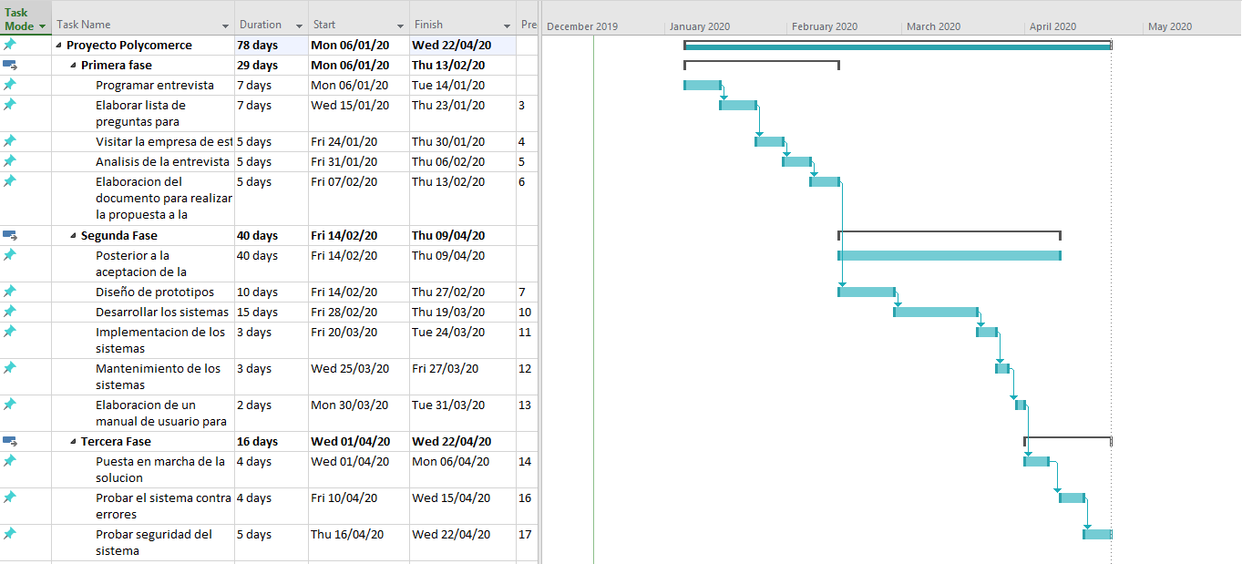

# - MARCO TEÓRICO

El presente capitulo aborda los antecedentes de la situación problemática que se aborda, datos de interés como lo son los procesos que se utilizan la manera en que se opera, también situaciones semejantes en otras empresas que han abordado los mismos problemas y se les ha integrado una solución para la mejora de su manera de operar, se aborda los antecedentes que abarcan gran parte de los procesos de la empresa y como han estado operando, se exponen algunas citas sobre temas de procesos interoperables y como resultan de gran ayuda para este tipo de empresas.



## Descripción de la empresa

La micro empresa POLICOMERCE, registrada como persona natural bajo el nombre POLICOMERCE S.A C.V, es micro negocio dedicado a brindar el servicio de serigrafía, sublimado, rotulación, diseño personalizado entre otros de diferentes tipos de artículos, la venta que se hace es por pedido y por mayor, la cantidad minina que se produce depende de qué tipo de artículo se solicite además de estos servicios ofrecen artículos de diferentes tipos de materiales como los son acrílicos, cartoncillo, madera e impresiones y todo tipo de documento publicitario, cuentan con una sucursal principal ubicada en el centro de san salvador cerca de la alcaldía entre las personas que operan el lugar se encuentra un diseñador, otra persona encargada de la serigrafía y sublimado.



### Antecedentes.

La empresa actualmente, se dedica a la publicidad comercial, actualmente reciben pedidos por parte de sus clientes por visitas a su local, llamadas telefónicas o por medio de WhatsApp, los pedidos y su fecha de entrega se hacen conforme a un acuerdo hablado entre el cliente y el negocio, los procesos de manufactura se hacen dependiendo el tipo de artículo que se solicite, algunos de los artículos son hechos en su totalidad por el negocio con muchas de sus máquinas industriales y su personal, algunos otros, son parte hechos por terceros y solo se les añaden personalizaciones este podría decirse que es el caso de.

tazas acrílicas o camisas por mayor, esta es la razón por lo que cuentan con distintos proveedores que apoyen en la parte de adquisición de ciertos artículos y materiales.

Según una encuesta abierta que se llevó a cabo con la persona encargada del local principal, se menciona que el historial de ventas que se lleva a cabo por mes, solo se tiene un registro por medio de lo que se declara por IVA por lo que se aprecia, que no es un método en el cual se pueda hacer un calcula exhaustivo de las ventas que se dan por mes o por año, para así hacer un mejor valuó en el futuro de que artículos son los más demandados y cuales generan mejor ingresos o en todo caso que clientes son más importantes; por otra parte la entrega de pedidos a los clientes se hace por medio de una acuerdo, el cliente da una fecha y se verifica si el pedido se puede terminar en el tiempo estipulado, como resultado muchas de las ocasiones hay retrasos por la razón que no se tiene una gestión de todos los pedidos que se tiene que realizar en un cierto periodo.

### Proveedores y adquisición de materia prima.

* This papeles
* Papelisa
* Acento grafico papeleo

Debido a la manera en que actualmente se opera, los proveedores con los que cuentan no están registrados o vinculados a ningún tipo de red informática, por lo tanto, la adquisición de los materiales se tiene que hacer de manera personal, visitando a los proveedores o llegando a un acuerdo en donde se tiene que recoger los materiales, por medio de un sistema propio como un sistema de gestión se pretende asociar proveedores para así automatizar los procesos de adquisición de materiales y así llevar un mejor control de ellos.

### Sucursales.

Las sucursales se encuentran ubicadas en San salvador, a una cuadra de la Alcaldía de San Salvador.

**Principal.**

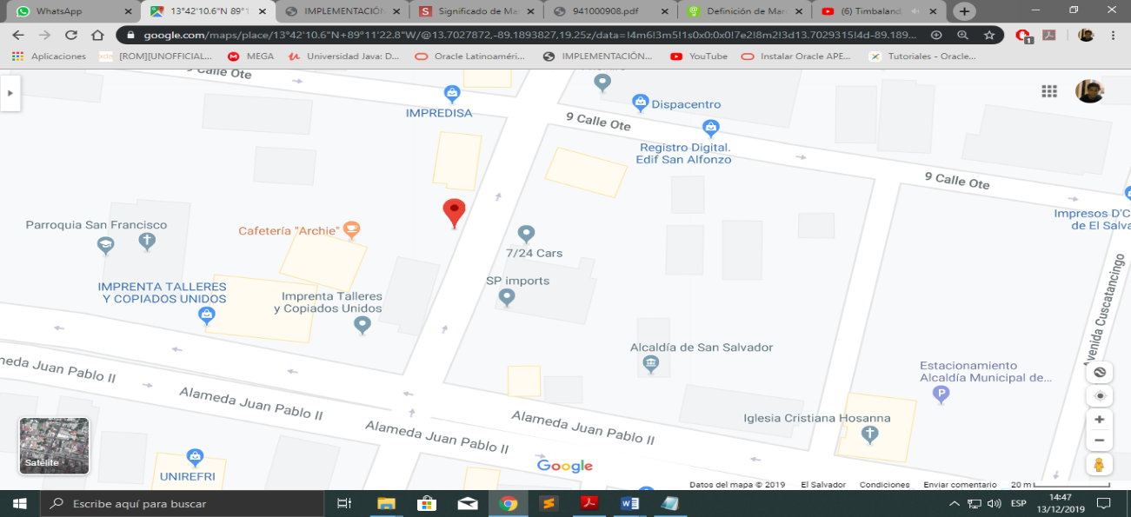

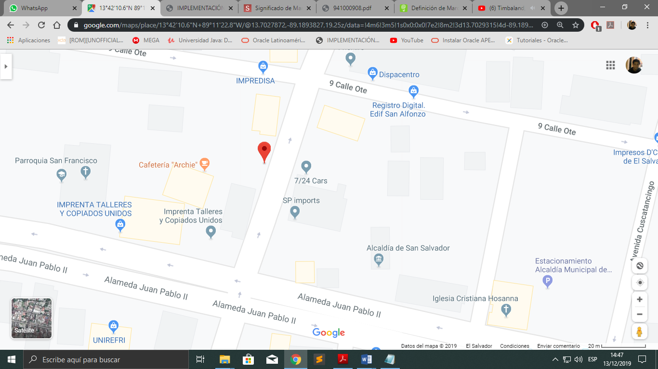

**Producción.**

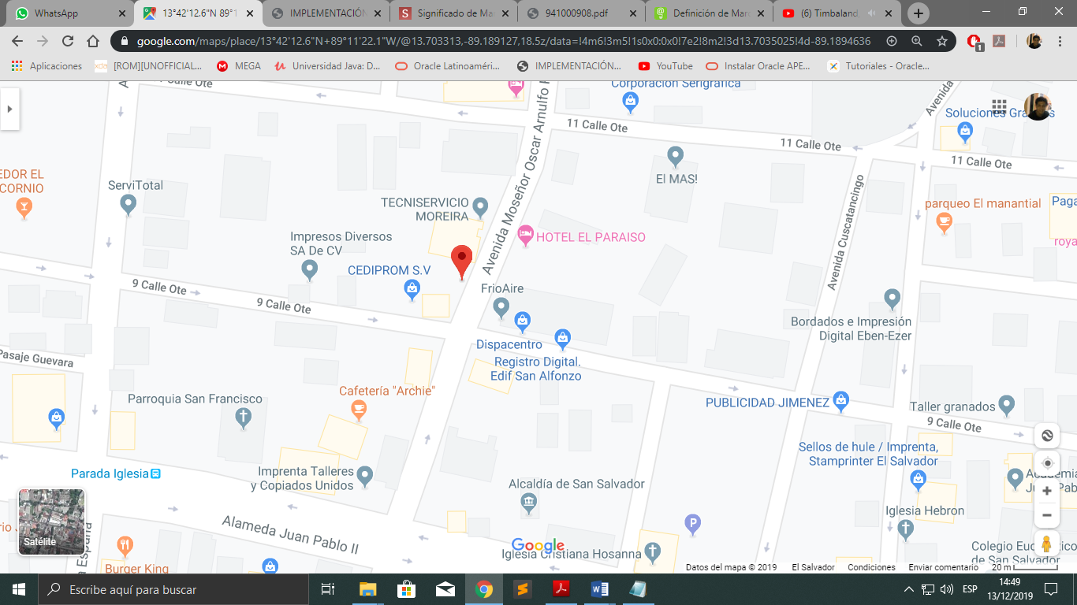

### Personal y cargos por puestos.

* **Contador**

Responsable del estado financiero, es quien evalúa si es un trabajo será rentable, dependiendo del tipo de material a utilizarse, para verificar si habrá utilidad.

* **Diseñador**

Encargado de la personalización de diseños para diferentes artículos y estilos, brinda muestras a los clientes para asegurarse que el estilo es el adecuado y se pueda enviar a producción.

* **Oficios varios**

Es la persona que se encarga de empacar los productos finales una vez terminado el pedido, engrapar, cortar entre otros.

* **Trabajador industrial**

Encargado del proceso industrial de las distintas máquinas que se utilizan para el proceso de manufactura, serigrafía, sublimado, troquelados etc.

### Tecnología y maquinaria.

* 2 computadoras tipo escritorio Intel Core i5-4590.
* 2 KONIKA multicolor y blanco y negro impresoras industriales.
* Maquinas grafica de troquelado.
* Máquina perforadora industrial.
* Maquinas cortadoras y dobladoras de métales.
* Plancha mediana de sublimación.

### Evaluación de requerimientos.

Policomerce cuenta con una conexión LAN para comunicarse con su hardware, poseen una velocidad de internet de 5 MB, con más computadoras disponibles para poner en marchar un Sistema de información (SI), además con la propuesta de solución se contrataría más personal para el control del sistema y la producción de más artículos si la demanda lo requiere.

### Descripción del escenario del problema.

La empresa cuenta con diferentes máquinas y tecnología para poder distribuir pedidos por mayor como se ha expuesto, además que también cuentan con diferentes proveedores que les brindan tazas plásticas o de acrílico como material para revender con su propia personalización.

Sin embargo, a pesar de toda esa maquinaria nada es controlado por ningún tipo de sistema todos los procesos de manera manual, un cliente tiene que ir al local a hacerlo personalmente o hablar por teléfono, tiene que llevarse un recuento de todos esos pedidos de manera manual a lápiz y papel lo cual no es eficiente y afecta en las operaciones de la empresa debido a que no hay nada que notifique si un pedido está pendiente u otro se ha completado esto causa insatisfacción en algunos clientes que debido a entregas tardías quedan desconformes con el servicio brindado.

La propuesta que se ofrece por medio de un sistema de información, es el de tener una mejor gestión, con una vista amigable para el usuario final, en el cual pueda hacer sus pedidos en línea, sin la necesidad de presentarse o llamar por teléfono, que pueda tener diferentes opciones de estilo para los artículos que desee pedir, pueda verificar cual es la mínima cantidad que se puede realizar, pueda verificar la fecha que se le envié, así mismo realizar el pago por medio de PayPal si así lo desea, ofrecer las opciones de las categorías de los productos y sus materiales, en el caso expuesto el sistema gestionaría de una mejor manera sus ventas, y les daría una mejor visibilidad de los materiales con los que cuentan.

Los roles permitirán a los usuarios tener diferentes permisos, los administradores podrían habilitar o deshabilitar los artículos, aceptar o denegar pedidos dependiendo de la cantidad de materiales con los que cuentan, permitir asociar a sus proveedores a la plataforma para abastecerse de materiales cuando sea requerido, y así brindar una mejor satisfacción a sus clientes, quienes tendrían una mejor experiencia al momento de realizar sus pedidos, evitar la pérdida de los mismos, y atraer más por medio de la plataforma. Los usuarios podrían sin necesidad de estar registrados ver el catálogo de artículos e incluso navegar por la plataforma antes de realizar un pedido, el sistema requeriría la validación si es usuario decidiera hacer un pedido por medio de su perfil o lo redirigiría a una nueva página para registrarse en caso no posea un usuario, el sistema pretende ser amigable y con un fácil acceso a las diferentes opciones de los servicios expuestos.

## Descripción de las tecnologías, metodologías, a utilizar en el proyecto.



### Metodología de investigación (Descriptiva).

Dentro del proceso de investigación, para dar una solución pertinente a la problemática que actualmente ocurre en la organización, se optó por la metodología Descriptiva, con lo cual nos proporciona las técnicas para tener una mejor perspectiva de cómo abordar dicho evento por medio de las descripciones de los fenómenos que con llevan a ejecutar dicho inconveniente a la organización, evaluando cada una de las partes involucradas.

Teniendo presente que esta metodología es una de las cuales describe cada uno de los fenómenos de una manera muy puntual y concreta, para ver qué factores están ocasionando dicho evento y este generando un desbalance en la organización, que ocasione perdidas y un mal servicio a los clientes, dentro de la recopilación de la información se conversó con las personas involucradas de las áreas afectadas para tener una mejor perspectiva acerca de los acontecimientos, que hace que los colaboradores de la organización no puedan dar una solución pertinente a la demanda que la organización tiene.

Para poder obtener la información se usaron las diferentes técnicas que se describen a continuación, con las cuales recopilamos los diferentes escenarios, de cómo el dueño de la empresa tiene la necesidad de poder tener un SI.

1. **Entrevista dueños**: en esta técnica se tuvo una reunión con los dueños, para que expusieran la necesidad que ellos tenían acerca del fenómeno que estaba ocurriendo, lo cual les genera costos, tiempo, transporte al momento de visitar y promover los productos y servicios que la organización ofrece a todo el público en general.
2. **Conocimiento de la organización**: obtener el giro de la organización a que se dedica cuáles son su producto servicios que ofrece al público.
3. **Encuesta**: en la cual por medio de lo expuesto en la entrevista se recopilo información, en lo cual fue transformada para formular preguntas para conocer más a fondo de la problemática y delimitar la información proporcionada y obtener una idea más puntual acerca del fenómeno y cómo podemos dar una solución.
4. **Visita a la organización**: dentro del proceso de recopilar la información necesaria se hizo una cita para poder visitar las instalaciones y poder conocer como son los diferentes procesos en los cuales está involucrada la problemática.
5. **Entrevista encargados de áreas**: a cada área involucrada en el evento que afecta a la organización para tener una mejor perspectiva de como los colaboradores que desarrollan las tareas para generar rentabilidad y los servicios ofrecidos, involucrando a cada uno de ellos en el proceso de solución del evento por son los que tiene una mejor visión de cómo es cada uno de las etapas.
6. **Video conferencia**: por medio de las conferencias se involucran los dueños como los colaboradores, para poder resolver dudas de los procesos o retroalimentar porque se está haciendo dicha reunión y la problemática que afecta.
7. **Tabulación de datos**: validación de la información no solo por medio de la recopilación de campos, investigaciones por medio de internet para poder comprender más cada uno de los procesos.
8. **Proyecciones**: en este punto se evalúa cada uno de los puntos obtenidos en las diferentes etapas y se exponen los resultados y datos, de cómo podemos dar una solución al evento.

Evaluando cada uno de los puntos detallados, recopilando la información necesaria para conocer cada uno de los puntos y dar la solución más pertinente a la organización, que genere rentabilidad y mejore sus servicios de mejor calidad para que puedan ser adquiridos por los clientes, y tener una mayor demanda con la adquisición del SI (sistema de información) para pedidos y promoción de toda la gama que ofrece al público en general, por medios de las tecnologías hacer que la organización tenga muchos más expansión no solo a nivel nacional.

La metodología ayuda a poder conocer de una manera más explícita y descriptiva cada, uno de los fenómenos que están involucrados en el eventos o problemática que afecta a una organización, lo cual se apega a la realidad para dar una solución de manera eficiente y eficaz para la organización.

### Síntesis de las tecnologías a utilizar.

El uso de las tecnologías que se utilizara son parte del avance tecnológico que las creadoras de las dichas tecnologías van evolucionando con lo cual nos lleva a poder optar a ellas por las razones de generar una mayor respuesta hacia el usuario final, como cada una de las tecnologías tienen sus ventajas y desventajas al momento de la aplicación de un proyecto, pero la inversión que se hará de una forma que le genere un valor al negocio, con tareas pequeñas que pueda automatizar la DB. Cada parte o tecnología tiene una funcionalidad muy importante al momento de poder crear el aplicativo que se desarrollara.

Dentro de las tecnologías que se ocuparan en el desarrollo del Sistema de Información se contemplan las siguientes tecnologías a continuación.



1. **Oracle 18c** DB: la utilización de esta tecnología nos proporciona el uso de herramientas que vienen integradas, para la manipulación de datos teniendo una autonomía, para cualquier administrador de base de datos, es la principal herramienta con la cual se estarán almacenando la información de todas las transacciones. Y los movimientos de los inventarios, haciendo referencia sobre los costos que genera obtener una base de datos como Oracle ase que organizaciones no puedan costear dicha tecnología, cabe mencionar que los costos de obtener esta tecnología es el uso de memoria de forma eficiente solo toma parte de memoria al momento que se sea lo necesario de lo contrario libera espacio para que sea autónoma, dentro del uso del CPU ocupa el 25 % de la memoria para los índices para cuando la instancia es iniciada, en el transcurso de la evolución tecnología las base de datos se vuelven más autónomas generando mayor rapidez en las transacciones, teniendo mayor respuesta de hacia el usuario final, generando una mayor rentabilidad para la organización y ser una de las empresas mejor conocida en el área. Generando una mayor seguridad en los datos que sean verídicos y verdaderos.



1. **Oracle 18C Apex**: Es una herramienta que nos ayuda a diseñar interfaces de usuarios de una manera eficiente y rápida, conectarnos a la base de datos de Oracle 18c para poder manipular la información, como la administración de las tablas genera un ambiente agradable, es una tecnología de fácil uso no es necesario ser un experto al momento de poder manipular usar dicha herramienta con lo cual podemos generar reportes dinámicos para el administrador de sistemas haciéndolo fácil de comprender y poder tener los datos visibles que se puedan observar y manipular dicha información. Nos permite desarrollar aplicaciones web seguras y escalables y muy practicas con poco código que se puede desplegar en cualquier lugar, para los desarrolladores que sean parte de la solución del sistema, por su modo flexible solo se pueden crear aplicativos solo para cierto departamento, o usuarios específicos, lo cual nos permite una mayor seguridad que puedan estar conectados muchos usuarios al mismo tiempo utilizando la aplicación. Lo cual los scripts generados en la Base de Datos se ejecuten de la mejor manera sin interrupciones teniendo su propio entorno de trabajo para cada aplicativo.

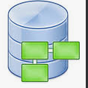

1. **Datamodeler:** La herramienta para poder visualizar como es el flujo de la información en cada una de las relaciones que se ha definido en la DB, nos ayuda para poder entender si nos acoplamos al modelo de negocio al cual se está desarrollando dicho sistema de información, es parte de las herramientas que nos proporciona Oracle, como se estará ingresando y cuáles son las restricciones de los datos. Se modela previamente los datos ocupado para modelar datos empresariales grandes, ayudando a mejorar la productividad, se ejecutan de manera independiente o incorporarse como un módulo en otras herramientas, es fácil de instalar y no tiene ningún costo su funcionalidad como las siguientes

* Los modelos se almacenan en sistema de ficheros.
* Bajo una estructura de directorios.
* Puede trabajar con cualquier base de datos no está restringido a Oracle.
* Permite realizar ingeniería inversa.
* Dispone de los siguientes niveles de diseño: lógico, relacional y físico, con herramientas de generación automática de ambos sentidos.
* Cada modelo puede tener diferentes implementaciones físicas en diferentes tecnologías.
* Permite definir dominios de tipos de datos.
* Compara diferencias entre modelos.
* Soporta para código almacenado, vistas materializadas.
* Múltiples opciones en la generación de DDL.

1. **Rest Data Services**: Herramienta para la creación de api y microservicios con lo cual nos ayudara para poder ser nuestro sistema operable para que distintitos sistemas operativos pueda usar la aplicación con solo consumir dicha url, dentro de los servicios están los servicios SOAP que se basan en el envió de información por medio de archivos o mensajes lo que hace que las peticiones solo se puedan enviar una por cada acción que se está ejecutando, hace más lenta el traslado de la información de un punto A un punto B, el ORDS es una herramienta en la cual en la actualidad como están definidos los microservicios que son aplicaciones que puede generar diferentes funciones en el mismo momento de ejecución dentro de ellas tenemos el RESFUL lo cual consta de un microservicios que posee diferentes funciones o acciones para la manipulación de datos, dando una mayor seguridad de la información que viaja por medio de la Https que es el protocolo de seguridad en la web, en el envió de información se maneja en formato Json cifrado para que no se muy vulnerable a ataques de personas mal intenciones que quieran robar la información que se está consultando o enviando al destino final. Posee cuatro métodos Put, Post Delete Get, basándose en una arquitectura por los cuales se diseñan servicios web haciendo foco en los recursos del sistema incluyendo como se accede al estado de dichos recursos y cómo se transfieren por Http hacia clientes escritos en diversos lenguajes. REST emergió en los últimos años como el modelo predominante para el diseño de servicios, logro un impacto tan grande en la web que prácticamente logró desplazar a SOAP a la interface basada en WSDL por tener un estilo bastante más simple de usar que lleva a usar cuatro principios.

* Utiliza los métodos HTTP de manera explícita.
* No mantiene estado.
* Expone URIS con forma de directorios.
* Transfiere XML; JavaScript Object Notation (JSON).

**Utilizando HTTP de manera explícita:** dentro de las características claves de los servicios REST es el uso de los métodos HTTP, siguiendo el protocolo definido por RFG 2616, donde HTTP Get se define como un método productor de datos, cuyo uso está pensado para que las aplicaciones cliente obtenga el recurso, busque datos de un servicio web, o ejecuten una consulta esperando que el servidor web la realice y devuelva un conjunto de recursos. De manera que resulte consistente con la definición del protocolo. Este principio de diseño básico establece una asociación uno a uno entre las operaciones de crear y leer y actualizar y borrar.

**No mantienen estado:** necesita escalar para poder satisfacer una demanda en constante crecimiento. Se usa clusters de servidores con balanceadores de carga y alta disponibilidad, proxis y Gateways de manera de conformar una topología serviciable, que permita transferir peticiones de un equipo a otro sin disminuir el tiempo total de respuesta de una invocación al servicio web. El uso de servidores intermedios para mejorar la escalabilidad hace necesario que los clientes de servicios web REST envíen peticiones completas e independientes; es decir se deben enviar peticiones que incluyan todos los datos necesarios para cumplir el pedido, de manera que los componentes en los servicios intermedios puedan redireccionar y gestionar la carga sin mantener el estado localmente entre las peticiones.

Una petición completa e independiente hace que el servidor no tenga que recuperar ninguna información de contexto o estado al procesar la petición. Una aplicación o cliente de servicio web REST debe incluir dentro del encabezado y del cuerpo HTTP de la petición todos los parámetros, contexto y datos que necesita el servidor para generar la respuesta. De manera, el no mantener estado mejora el rendimiento de los servicios web y simplifica el diseño e implementación de los componentes del servidor, ya que la ausencia de estado en el servidor elimina la necesidad de sincronizar los datos de la sesión con una aplicación externa.

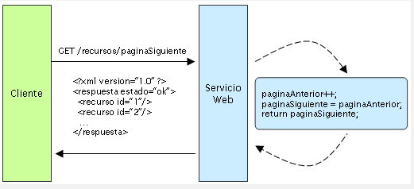**Servicios con estado vs. Sin estado**: en la siguiente ilustración se muestra una aplicación realiza peticiones para la página, en conjunto de resultados múlti-pagina, asumiendo que el servicio mantiene información sobre la última página, que pidió el cliente

Un servicio web sin estado genera una respuesta que se enlaza a la siguiente página del conjunto y le permite al cliente hacer todo lo que necesita para almacenar la página actual. Este aspecto del diseño de un servicio web REST puede descomponerse en dos conjuntos de responsabilidades, como una separación de alto nivel que clarifica cómo puede mantenerse un servicio sin estado.

**Responsabilidad del servidor:** generar respuestas que incluyan enlaces a otros recursos para permitir a la aplicación navegar entre los recursos relacionados, este tipo de respuesta tiene enlaces embebidos. De la misma manera, si la petición es hacia un padre o un recurso contenedor entonces una respuesta REST típica debería también incluir enlaces hacia los hijos del padre o los recursos subordinados de manera que se mantenga conectados. Que indican si son susceptibles de caché o no, para mejorar el rendimiento al reducir la cantidad de peticiones para recurso duplicados, y para lograr eliminar algunas peticiones completamente.

**Expone URIS en forma de directorios:** desde el punto de vista del cliente de la aplicación que accede a un recurso, la URI determina qué tan intuitivo va a ase el web service REST, y el servicio va a ser utilizado tal como fue pensado al momento de diseñarlo. La tercera característica de los servicios web REST es justamente sobre las URIS. De los servicios WEB REST deben ser intuitivas hasta el punto de que sea fácil adivinarlas. Una forma de lograr este nivel de usabilidad es definir URIS con una estructura al estilo de los directorios. Este tipo de URIS es jerárquica, con una única ruta raíz, y va abriendo ramas a través de las subrutas para exponer las áreas principales del servicio.



1. **Servidor IIS:** es conocido como servidor web en realidad son un conjunto de servicios que transforman un sistema de Microsoft Windows en un servidor capaz de ofrecer servicios Web, FTP y SMTP. Es el servicio de alojamiento de aplicaciones web dentro del proyecto a desarrollar, su funcionalidad principal es la publicación de los microservicios que estar disponibles para todos los sistemas operativos es una herramienta que viene instalada en el sistema operativo Windows solo basta con configurar unos cuantos contextos para poder estar funcionando el servidor dentro de nuestra máquina.

Donde las peticiones de trabajo se dividen en diversos subprocesos dependiendo de la configuración incluso un subproceso por cada request, IIS opta por el modelo de proceso único, es decir que un solo proceso maneja las peticiones, para determinadas operaciones especiales se delegan a subprocesos es decir que el proceso principal hace uso de subproceso sin embargo sólo delega una parte de la responsabilidad porque es siempre el proceso principal quien recibe y responde la petición.

Dentro de las ventajas más importantes de IIS es el manejo de las peticiones y como estas pueden ser atendidas de manera concurrente sobre todo por la alta necesidad que tiene las aplicaciones de realizar peticiones al servidor para enviar y recibir datos, así mismo como importante mejora en la entrada y salida asíncrona de datos que permiten aumentar la performance de la aplicación.

Dentro de los requisitos mínimos de hardware son relativamente bajos, sin embargo, hay que tener en cuenta que son para instalar e iniciar los servicios únicamente, a la hora de utilizarlo en un servidor en producción la potencia del procesador y la cantidad de memoria depende de la cantidad de tráfico, de la cantidad de usuarios y la carga de trabajo que se espera.

* Procesador de 64 bits a 1,4 GHZ.
* Compatible con el conjunto de instrucciones x64.
* Admite DEP y NX.
* Admite la traducción de direcciones de segundo nivel.

Dentro de los módulos que posee el IIS para soportar lenguajes de programación.

* Módulo de seguridad: se utiliza para agregar capas de seguridad a las peticiones y proteger los datos, un ejemplo claro son los métodos de autentificación que luego pueden ser implementado en las aplicaciones para la validación de usuarios y sesiones.
* Módulo de contenido: se utiliza para la generación y envión de contenido al usuario como pueden ser archivos estáticos o dinámicos generados por aplicaciones .NET PHP.
* Módulo de comprensión: son módulos que permiten la comprensión de contenido, existe dos módulos uno para contenido dinámico y otro para contenido estático.
* Módulo de almacenamiento cache: brinda soporte para cache de datos en memoria con el fin de mejorar el rendimiento de las aplicaciones reduciendo el tiempo y la latencia en tiempo de respuesta sobre todo en aplicaciones de alto tráfico.
* Módulo de registro y diagnósticos: es un módulo que provee diferentes herramientas como el registro de actividades web como las peticiones, a su vez también provee un monitor de soluciones para supervisar el funcionamiento del servidor web y de las aplicaciones.

1. **Metodología Scrum:** es un método para trabajar en equipo a partir de iteraciones o Sprints. Es una herramienta ágil, por lo cual su objetivo será controlar y planificar proyectos con una gran variedad de volumen de cambios de última hora, en donde la incertidumbre sea elevada.

Se suele planificar por semanas. Al final de cada Sprint se va revisando el trabajo validado de la anterior semana. En función de esto se priorizan y planifican las actividades en las que invertiremos nuestros recursos en el siguiente Sprint.

Dentro del proyecto se adopta esta metodología en lo cual se genera pequeñas cosas que generan un valor agregado al negocio con lo cual esta metodología de desarrollo, estaremos desarrollando pequeñas funcionalidades que al final podamos tener una sola funcionalidad al momento de poner en marcha nuestra aplicación, haciendo que el proceso de desarrollo sea más eficiente y eficaz. Asignando roles a cada uno del equipo de trabajo para ejecutar una función en específico.



1. **Visual estudio 2017:** esta tecnología se usará para la creación de Frond-End de la aplicación que consumirá el web api, siento una aplicación de terceros, siento la más adecuada por el tipo de servidor que se estará utilizando y siendo parte del mismo fabricante del servidor que utilizaremos. Es un entorno de desarrollo integrado que permite múltiple lenguaje de programación, creando a los desarrolladores crear un sitio de aplicaciones web, así como servicios web en cualquier entorno compatible.



1. **GitHub:** tecnología que cada día se vuelve uy importante para los programadores para el versionamiento de las aplicaciones que se están desarrollando, teniendo un respaldo de las modificaciones que se le hagan a la aplicación web, para luego ponerla en el servidor y pueda ser ejecutada de la forma más correcta y oportuna en el servidor.



1. **Android Studio:** es un entorno de desarrollo integrado oficialmente para desarrollo de apps para Android, basado en Intellig Idea. Además del potente editor de códigos y las herramientas para desarrolladores que ofrece incluso funciones que aumentan tu productividad cuando desarrollas apps para Android dentro de ellos tenemos un sistema de compilación flexible basado en Gradle, emulador rápido, un entorno unificado donde puedes desarrollar para todos los dispositivos móviles Android.

Donde cada estructura del proyecto incluye uno o más módulos con archivos de código fuente de recursos, lo cual de manera predeterminada muestra los archivos fuente clave del proyecto.



1. **Virtual Box:** es un software de virtualización para arquitecturas x86/amd64 utilizada para ejecutar sistemas operativos y aplicaciones de pruebas lo cual ofrece algunas funcionalidades al momento muy interesantes, como la ejecución de máquinas virtuales de forma remota, en cuanto a la emulación de hardware, el disco duro de los sistemas operativos se ocupará en el desarrollo del proyecto para poder ejecutar la base de datos y poder ejecutar las demás aplicaciones y/o microservicios que se estén elaborados y poder consumir desde la app o una página web.



1. **Postman:** es una herramienta que se utiliza sobre todo para el testing de API REST, aunque también admite otras funcionalidades que se salen de lo que engloba el testing de este tipo de sistemas, lo cual nos servirá de modo de pruebas para poder probar los micro servicios que estén creados y dando fe que funcionan de manera óptima y que no tendrán problemas al poder estar ejecutándose con diferentes dispositivos.



# - Descripción de la propuesta de solución.



## Diseño de la propuesta de solución.

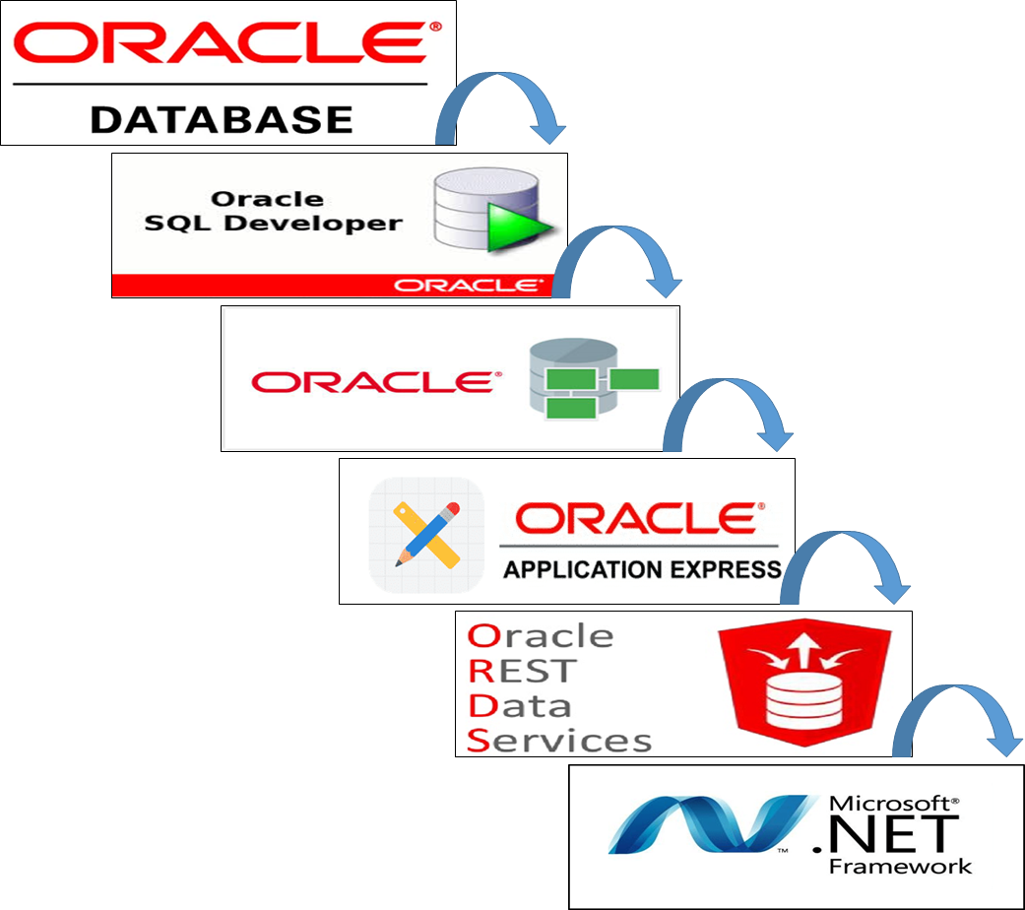

## Descripción de los componentes de la solución.

**Oracle**

Oracle es básicamente una herramienta cliente/servidor para la gestión de Bases de Datos. Es un producto vendido a nivel mundial, aunque la gran potencia que tiene y su elevado precio hacen que sólo se vea en empresas muy grandes y multinacionales, por norma general. En el desarrollo de páginas web pasa lo mismo: como es un sistema muy caro no está tan extendido como otras bases de datos, por ejemplo, Access, MySQL, SQL Server, etc.

**SQL Developer**

Es una herramienta gráfica para el desarrollo en bases de datos Oracle. Permite visualizar objetos de base de datos, ejecutar sentencias SQL, ejecutar scripts SQL, editar y depurar sentencias PL/SQL. También permite ejecutar informes ya proporcionados o los creados y salvados por el usuario.

SQL Developer simplifica y mejorar la productividad a la hora de desarrollar sobre bases de datos Oracle.

Oracle SQL Developer solo soporta versiones de Oracle 9 o superior. No necesita instalación, basta con disponer jdk y descomprimir el fichero zip descargado

Funciones elementales

**Operativa básica**

El Oracle SQL Developer es una herramienta construida en torno a un interfaz principal que permite navegar por un árbol jerárquico de objetos contenidos en bases de datos y realizar operaciones sencillas sobre ellos. Proporciona además alguna herramienta adicional, especialmente un área para ejecutar sentencias SQL y PL/SQL.

**Interfaz principal**

El interfaz principal del Oracle SQL Developer es sencillo: en general se utiliza la parte de la izquierda para buscar y seleccionar objetos y la parte de la derecha para mostrar información sobre dichos objetos.

**Oracle Data Modeler**

Oracle Data Modeler es fácil de instalar y no tiene coste alguno. Sus funcionalidades son tantas que la mejor manera de evaluarlo es descargarlo aquí y evaluarlo uno mismo, por lo que, para animaros, introducimos a continuación algunas de sus características:

Los modelos se almacenan en el sistema de ficheros, bajo una estructura de directorios (por lo que son fáciles de transportar, archivar, etc.)

Puede trabajar con cualquier base de datos, no está restringido a Oracle

Permite realizar ingeniería inversa

Dispone de los siguientes niveles de diseño: lógico, relacional y físico, con herramientas de generación automática en ambos sentidos.

* Cada modelo puede tener diferentes implementaciones físicas (en diferentes tecnologías).
* Permite definir dominios de tipos de datos.
* Compara diferencias entre modelos.
* Soporte para código almacenado, vistas materializadas, etc. (no sólo tablas y vistas).
* Versionado de objetos.
* Herramienta de diseño visual y rica en herramientas (colores personalizables, deshacer, búsqueda de objetos, etc.).
* Múltiples opciones en la generación del DDL.

**Apex**

Oracle Application Express (Oracle APEX), es la herramienta de desarrollo de aplicaciones web de bajo código para la base de datos Oracle. Application Express le permite diseñar, desarrollar e implementar aplicaciones hermosas, receptivas y basadas en bases de datos, ya sea en las instalaciones o en la nube. Usando solo un navegador web y una experiencia de programación limitada, puede desarrollar e implementar rápidamente aplicaciones profesionales que sean rápidas y seguras para cualquier dispositivo, desde el escritorio hasta el dispositivo móvil. Oracle Application Express combina las cualidades de una herramienta de código bajo, productividad, facilidad de uso y flexibilidad con las cualidades de una herramienta de desarrollo empresarial, seguridad, integridad, escalabilidad, disponibilidad y construido para la web.

Oracle APEX (Oracle Application Express) es una herramienta que simplifica mucho el proceso de desarrollo de aplicaciones web, ya que en realidad todos los procesos básicos (altas, bajas, modificaciones, extracciones, gráficos, etc.) se generan automáticamente. Esto también garantiza una disminución importante de los posibles errores de programación, por lo que los entregables pasarán a producción en menos tiempo.

Uno de los aspectos importantes del desarrollo con tecnología APEX es la reducción de costes. El hecho de que muchas de las funcionalidades ya estén disponibles y sobradamente probadas facilita la posibilidad de desarrollar más rápido y en consecuencia más económicamente además de acelerar la puesta en producción y por tanto el retorno de la inversión.

Algunas de las características de APEX:

* Desarrollo muy rápido (alta productividad).
* 100% basado en web.
* Aspecto y presentación profesional.
* Facilidad para crear maquetas funcionales en muy poco tiempo.
* Las validaciones y los procesos se realizan del lado del servidor.
* Facilidad para desplegar la aplicación en diferentes entornos.
* Entorno seguro (ORACLE).
* Integridad de datos.
* Escalable.
* Elementos comunes aprovechables (ordenación por columnas, csv, gráficos, etc.).

**ORDS**

ORDS es una aplicación Java que permite a los desarrolladores con habilidades SQL y de base de datos desarrollar API REST para la base de datos Oracle, el almacén de documentos Oracle Database 12c JSON y la base de datos Oracle NO SQL. Cualquier desarrollador de aplicaciones puede usar estas API desde cualquier entorno de idioma, sin instalar y mantener controladores de clientes, de la misma manera que acceden a otros servicios externos utilizando la tecnología API más utilizada: REST.

**Net Framework**

Cuando hablamos de .NET Framework, estamos hablando de este conjunto de estructuras y tecnologías que proporciona Microsoft para una programación más sencilla orientada a las redes e internet, con independencia de la plataforma hardware utilizado. Para programar en .NET existen hoy en día más de 20 de lenguajes de programación, pero C# y Visual Basic son los más populares (no existe un lenguaje de programación propio .NET).

La plataforma .NET de Microsoft es un componente de software que puede ser añadido al sistema operativo Windows. Provee un extenso conjunto de soluciones predefinidas para necesidades generales de la programación de aplicaciones, y administra la ejecución de los programas escritos específicamente con la plataforma. Esta solución es el producto principal en la oferta de Microsoft, y pretende ser utilizada por la mayoría de las aplicaciones creadas para la plataforma Windows.

.NET Framework se incluye en Windows Server 2008, Windows Vista y Windows 7. De igual manera, la versión actual de dicho componente puede ser instalada en Windows XP, y en la familia de sistemas operativos Windows Server 2003. Una versión "reducida" de .NET Framework está disponible para la plataforma Windows Mobile, incluyendo teléfonos inteligentes.

La norma (incluido en ECMA-335, ISO/IEC 23271) que define el conjunto de funciones que debe implementar la biblioteca de clases base (BCL por sus siglas en inglés, tal vez el más importante de los componentes de la plataforma), define un conjunto funcional mínimo que debe implementarse para que el marco de trabajo sea soportado por un sistema operativo. Aunque Microsoft implementó esta norma para su sistema operativo Windows, la publicación de la norma abre la posibilidad de que sea implementada para cualquier otro sistema operativo existente o futuro, permitiendo que las aplicaciones corran sobre la plataforma independientemente del sistema operativo para el cual haya sido implementada. El Proyecto Mono emprendido por Ximian pretende realizar la implementación de la norma para varios sistemas operativos adicionales bajo el marco del código abierto.

## Presupuesto de la implementación.

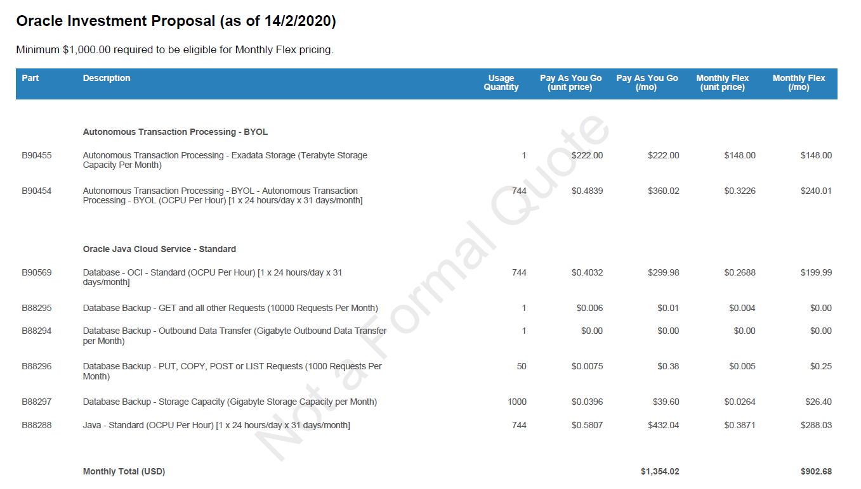

## Estrategia de implementación.

La fase de implementación pretende dar a la empresa todas las herramientas para llevar a cabo un correcto uso del sistema que se pretende utilizar.

La implementación se pretende desarrollar en 5 fases en las cuales se destaca y especifican las tareas a llevar a cabo, tratando con esto de que la implementación concrete de la mejor manera. Con esto la empresa estará en la capacidad de poder realizar diversos procesos para la prestación de servicios y la venta de sus productos a través de la solución tecnológica capaz de solventar los problemas de las pequeñas empresas en esta era tecnológica.

## Fases de implementación del proyecto.

1. **Inicio**

Esta fase como su nombre lo dice, es el comienzo de nuestro proyecto, en esta fase se plantearán los alcances, objetivos y metas que se plantean tanto para la empresa desarrolladora de la solución como para la empresa en la cual será implementada la misma.

Se busca obtener el apoyo de la empresa de aplicación tanto de recursos económicos como apoyo personal para con las personas involucradas en la solución.

1. **Planificación**

En esta fase se buscará identificar con lo que se cuenta para la implementación de la solución propuesta.

**Personal:** Este, serán las personas con las que se cuenta en la empresa, son estas las que utilizaran el sistema propuesto.

**Recursos:** Son todas las partes materiales tanto económicas como físicas que la empresa brindara a disposición de los desarrolladores. Todo lo necesario para poder facilitar el desarrollo del proyecto haciéndolo viable y fácil de realizar.

**Equipo:** Todo el material, maquinaria con la que se cuenta para poder instalar las soluciones tecnologías dentro de un ambiente capaz de almacenar y ejecutar la solución y su posterior uso.

**Tiempo:** Llevar a cabo una planificación con tiempos estimados para llevar a cabo todo el proyecto. Tomando en cuenta la disponibilidad de todas las partes involucradas.

**Comunicaciones:** Planificar contactos con propietarios para poder tener una comunicación útil para el desarrollo del proyecto, se plantea tener contacto en todo momento entre las partes para no tener contratiempos ni perdidas.

1. **Ejecución**

Terminando y cumpliendo con la programación ya planificadas, cada parte estará en la obligación de cumplir con sus tareas asignadas en los plazos previamente establecidos, en esta parte se acordó tener una comunicación continua para la posterior entrega de un producto el cual estará en pleno proceso de despliegue (puesta en marcha).

También es importante que en esta parte monitorizar en todo momento los recursos, presupuestos y tiempo para lo cual se buscara apoyo de una herramienta de gestión de proyectos.

Es en esta parte en donde está previsto las gestiones de: riesgos, cambios, eventos, gastos, recursos, tiempo, actualizaciones y modificaciones.

1. **Seguimiento y control**

En esta fase, se necesita tener control y total monitorización del comportamiento de la implementación del proyecto, sometiéndola a duras pruebas las cuales busquen la mayor cantidad de errores para su posterior corrección, destacando las fallas o problemas en tres grandes grupos los cuales son: errores graves, leves y muy leves.

1. **Cierre**

En esta parte se pretende dar por concluidas todas las fases del proyecto dando origen a la total conclusión del contrato adquirido por parte de la empresa. Es acá en donde entra la posible negociación de una continuación o posteriores servicios para mejoras de los actuales con la idea de mejorar lo que se tiene

# ANEXOS

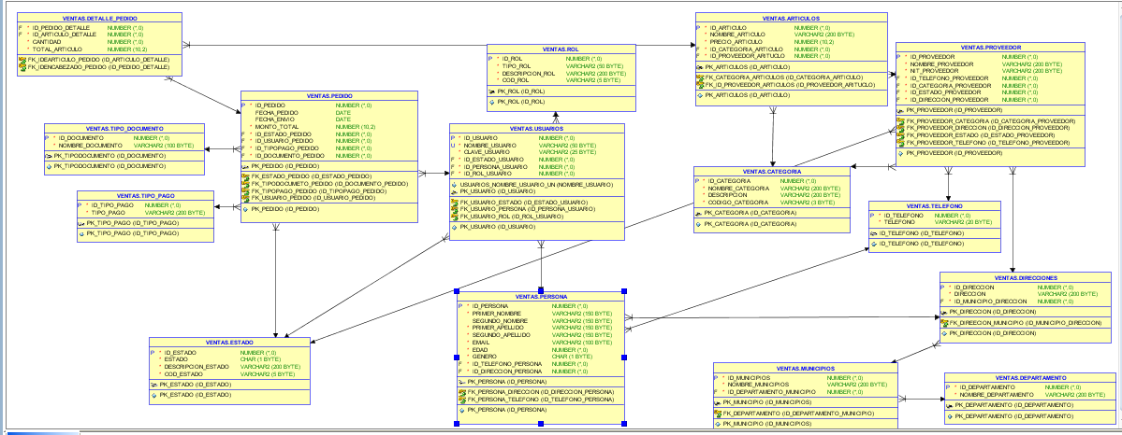

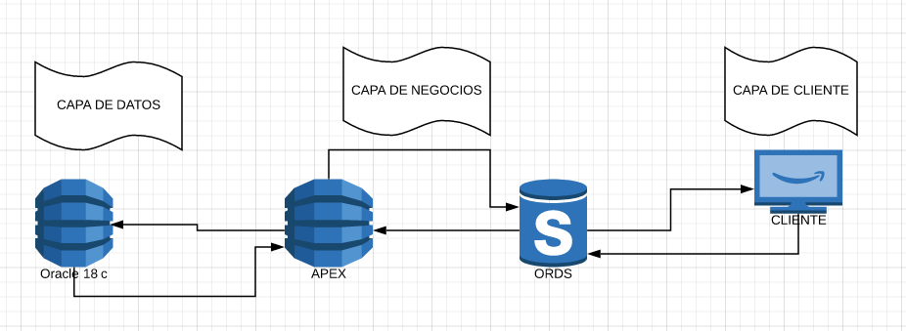

ARQUITECTURA

# REFERENCIAS BIBLIOGRÁFICAS

<https://stadium.unad.edu.co/preview/UNAD.php?url=/bitstream/10596/13519/2/1030590327.pdf>

**Como Crear y optimizar una base de datos de productos de una tienda.**

<https://blog.saleslayer.com/es/como-crear-y-optimizar-una-base-de-datos-de-productos-de-una-tienda>

**Building the optimal user Database model for you application. Done-Done (2015)**

<https://www.donedone.com/building-the-optimal-user-database-model-for-your-application/>

**Descubre todo lo que trae Oracle Database 18C. PEOUG – PERU Oracle Group. (2018)**

<http://www.peoug.org/descubre-todo-lo-que-trae-oracle-database-18c/>

**Oracle Database 18c: Utilizando Memoptimized Rowstore. (2019)**

<https://www.oracle.com/technetwork/es/articles/databaseperformance/memoptimizedrowstore-p1-4481101-esa.html>

**Oracle Data Modeler: Herramienta gratuita para el modelado de datos – avanttic (2019)**

<https://avanttic.com/blog/oracle-data-modeler-herramienta-gratuita-para-el-modelado-de-datos/>

**Introducción a los servicios web RESTFUL (2018)**

<https://dosideas.com/noticias/java/314-introduccion-a-los-servicios-web-restful>

**Álvaro De León, A. L. (2019). Servidor IIS.**

<https://blog.infranetworking.com/servidor-iis/>